## 4.中和滴定反应中“分布系数图像”的分析应用



1．CH3COOH溶液、CH3COONa溶液

CH3COOH电离：

CH3COOHCH3COO－＋H＋

*K*a＝＝1.8×10－5

CH3COONa水解：

CH3COO－＋H2OCH3COOH＋OH－

*K*h＝

分布系数图(*δ*0、*δ*1分别为CH3COOH、CH3COO－的分布系数)：

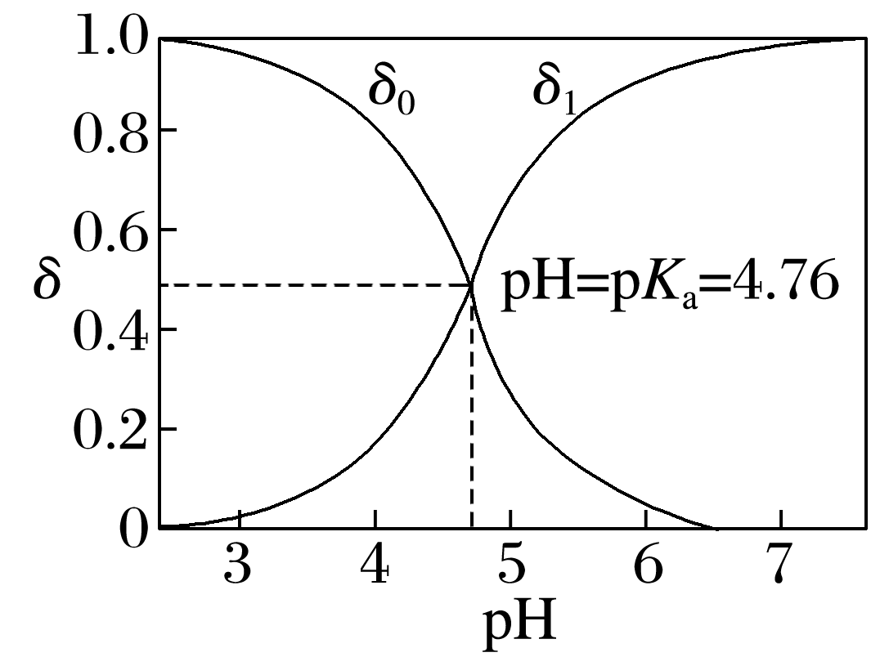

在分布系数图中的交叉点的含义：

*c*(CH3COOH)＝*c*(CH3COO－)―→*c*(H＋)＝*K*a＝1.8×10－5―→pH＝p*K*a＝4.76。

2．H2C2O4溶液

*T* ℃时，向某浓度的草酸溶液中逐滴加入一定浓度的NaOH溶液，所得溶液中三种微粒H2C2O4、HC2O、C2O的物质的量分数(*δ*)与pH的关系如图所示：

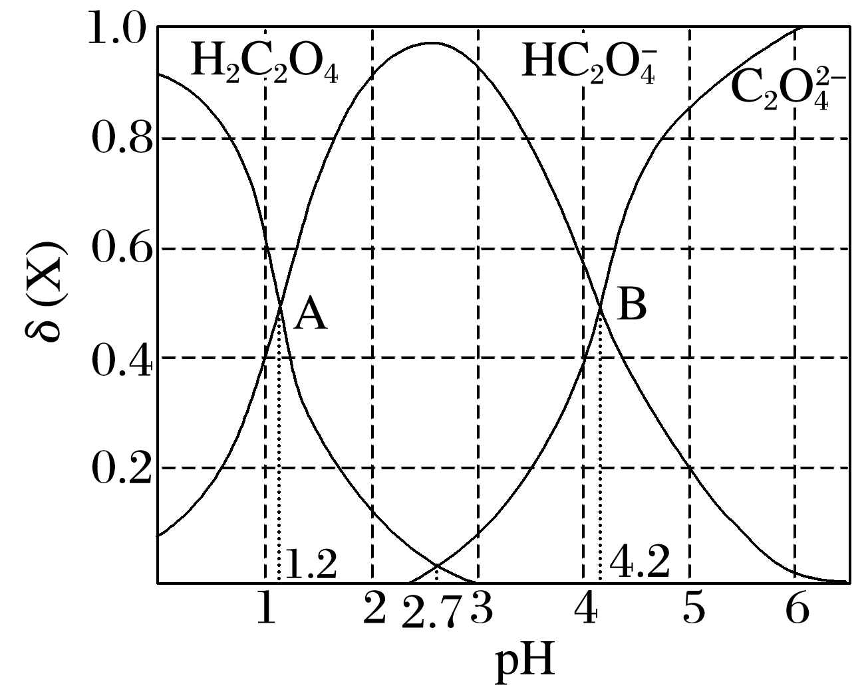

回答下列问题：

(1)写出H2C2O4的电离方程式及电离平衡常数表达式：

①________________________________________________________________________，

*K*a1＝________________________________________________________________________；

②________________________________________________________________________，

*K*a2＝________________________________________________________________________。

(2)根据A点，得*K*a1＝________，根据B点，得*K*a2＝__________。

(3)在pH＝2.7的溶液中，＝________。

(4)0.1 mol·L－1的NaHC2O4溶液呈______(填“酸”“碱”或“中”)性，其离子浓度从大到小的顺序为_______________________________________________________________。

3．H3PO4溶液

25 ℃时，向某浓度的H3PO4溶液中逐滴加入一定浓度的NaOH溶液，所得溶液中四种微粒H3PO4、H2PO、HPO、PO的物质的量分数(*δ*)与pH的关系如图所示：

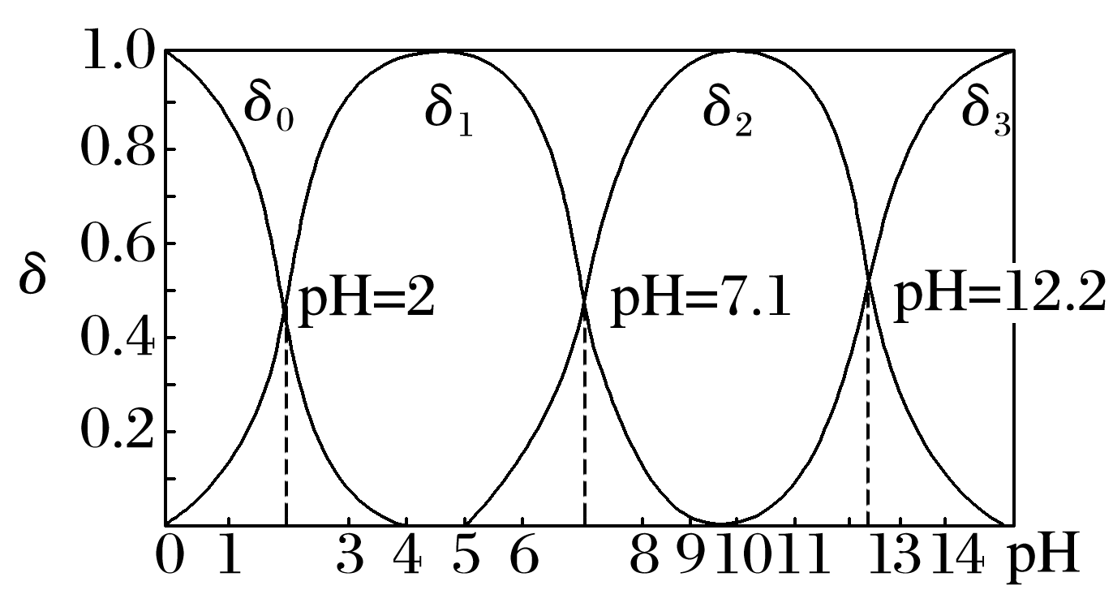

回答下列问题：

(1)*δ*0、*δ*1、*δ*2、*δ*3分别代表的微粒是________________、______________、______________、________________________。

(2)写出pH由1到14依次发生反应的离子方程式：______________________________、

______________________________、_____________________________。

(3)*K*a1＝____________，*K*a2＝____________，*K*a3＝______________。

(4)常温下，试判断①0.1 mol·L－1NaH2PO4溶液；②0.1 mol·L－1Na2HPO4溶液的酸碱性。

①________；②________。



1．(2023·湖北，14)H2L为某邻苯二酚类配体，其p*K*a1＝7.46，p*K*a2＝12.4。常温下构建Fe(Ⅲ)-H2L溶液体系，其中*c*0(Fe3＋)＝2.0×10－4 mol·L－1，*c*0(H2L)＝5.0×10－3 mol·L－1。体系中含Fe物种的组分分布系数*δ*与pH的关系如图所示，分布系数*δ*(*x*)＝，已知lg 2≈0.30，lg 3≈0.48。下列说法正确的是(　　)

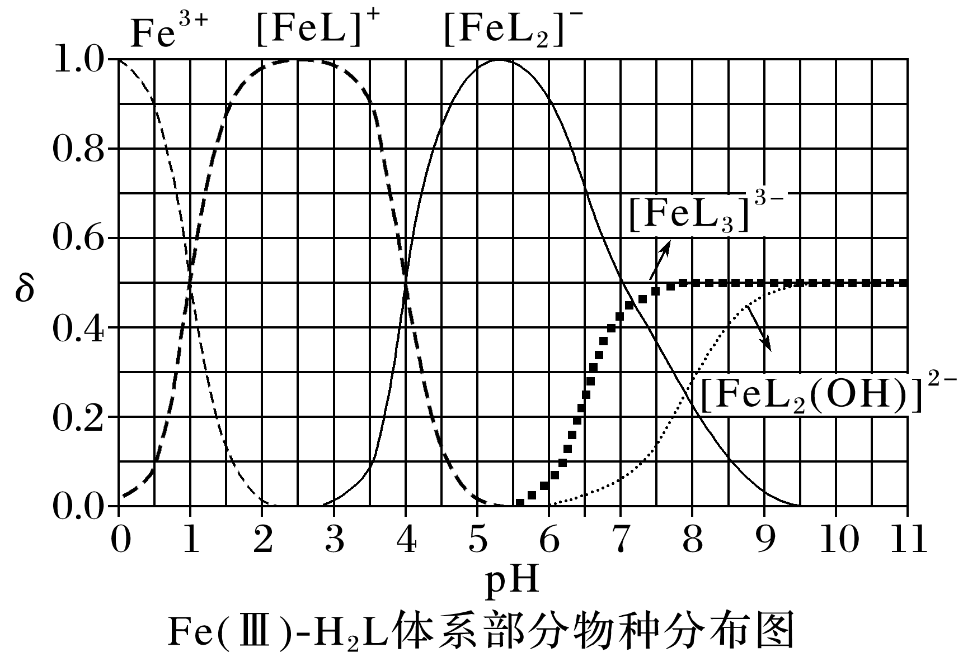

A．当pH＝1时，体系中*c*(H2L)>*c*([FeL]＋)>*c*(OH－)>*c*(HL－)

B．pH在9.5～10.5之间，含L的物种主要为L2－

C．L2－＋[FeL]＋[FeL2]－的平衡常数的lg *K*约为14

D．当pH＝10时，参与配位的*c*(L2－)≈1.0×10－3 mol·L－1

2．(2022·湖北，15)如图是亚砷酸As(OH)3和酒石酸(H2T，lg *K*a1＝－3.04，lg *K*a2＝－4.37)混合体系中部分物种的*c*－pH图(浓度：总As为5.0×10－4 mol·L－1，总T为1.0×10－3mol·L－1)。下列说法错误的是(　　)

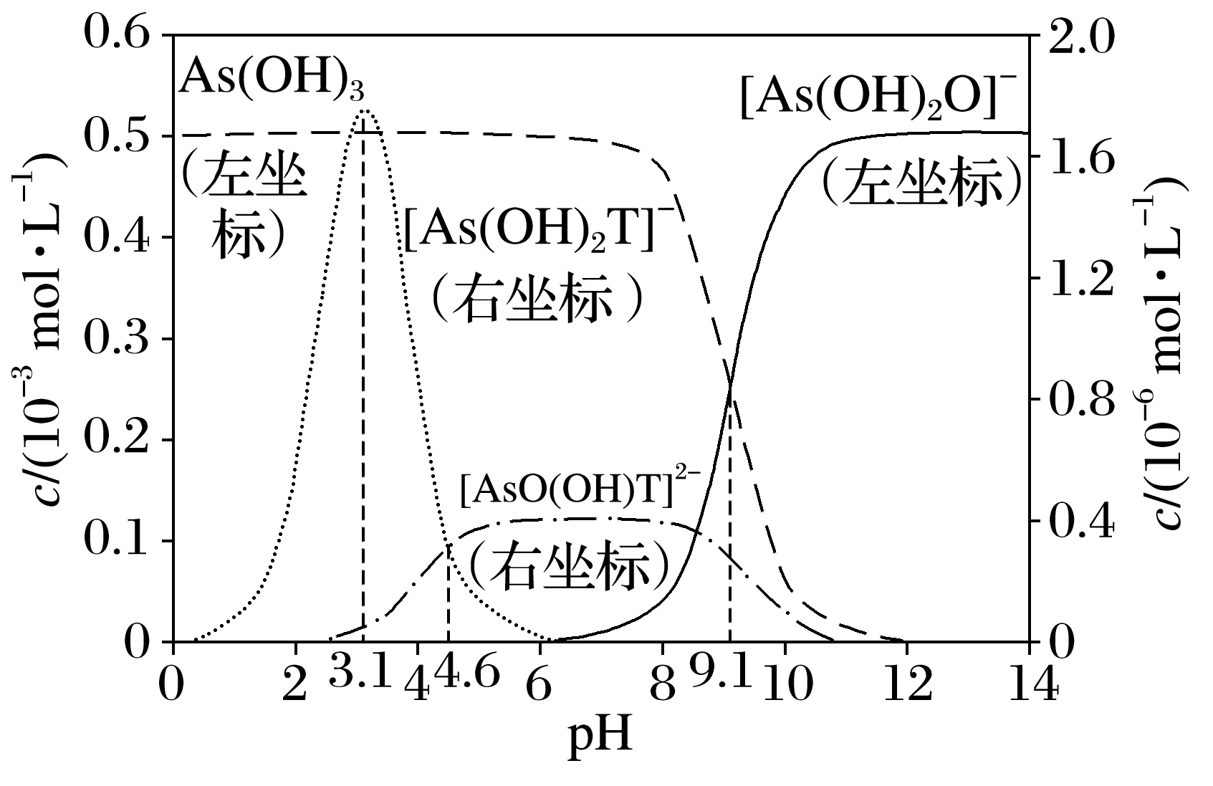

A．As(OH)3的lg *K*a1为－9.1

B．[As(OH)2T]－的酸性比As(OH)3的强

C．pH＝3.1时，As(OH)3的浓度比[As(OH)2T]－的高

D．pH＝7.0时，溶液中浓度最高的物种为As(OH)3

3．(2022·辽宁，15)甘氨酸(NH2CH2COOH)是人体必需氨基酸之一。在25 ℃时，NHCH2COOH、NHCH2COO－和NH2CH2COO－的分布分数[如*δ*(A2－)＝]与溶液pH关系如图。下列说法错误的是(　　)

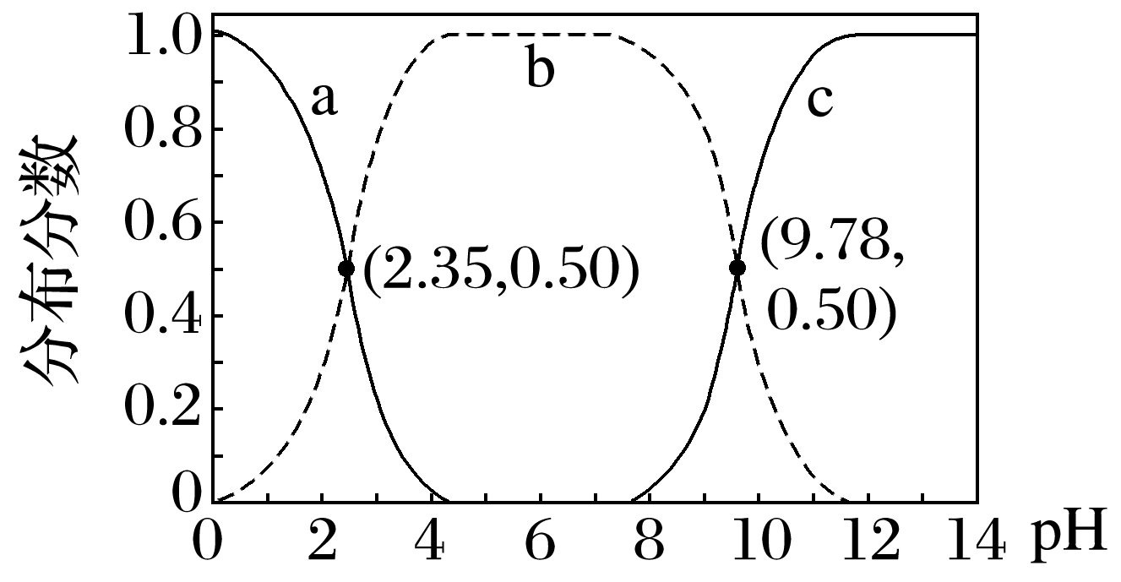

A．甘氨酸具有两性

B．曲线c代表NH2CH2COO－

C．NHCH2COO－＋H2ONHCH2COOH＋OH－的平衡常数*K*＝10－11.65

D．*c*2(NHCH2COO－)<*c*(NHCH2COOH)·*c*(NH2CH2COO－)

4．(2021·山东，15改编)赖氨酸[H3N＋(CH2)4CH(NH2)COO－，用HR表示]是人体必需氨基酸，其盐酸盐(H3RCl2)在水溶液中存在如下平衡：H3R2＋H2R＋HRR－。向一定浓度的H3RCl2溶液中滴加NaOH溶液，溶液中H3R2＋、H2R＋、HR和R－的分布系数*δ*(X)随pH变化如图所示。已知*δ*(X)＝，下列表述正确的是(　　)

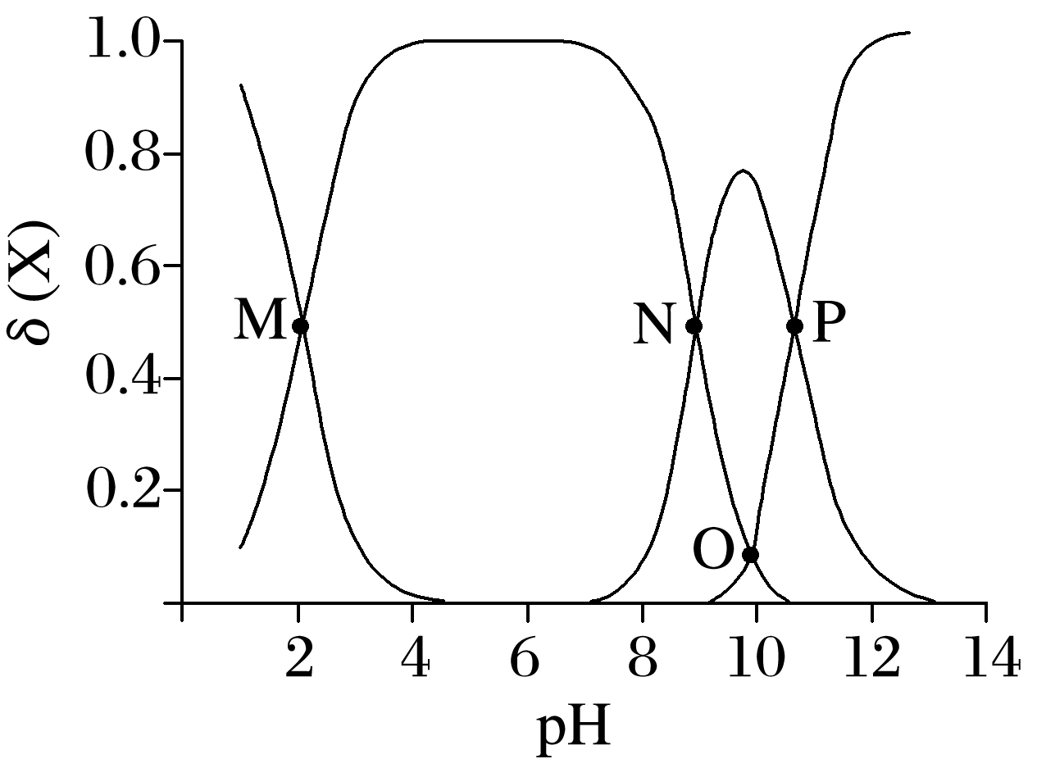

A.>

B．M点，*c*(Cl－) ＋*c*(OH－)＋*c*(R－)＝2*c*(H2R＋)＋*c*(Na＋)＋*c*(H＋)

C．O点，pH＝

D．P点，*c*(Na＋)>*c*(Cl－)>*c*(OH－)>*c*(H＋)



1．已知H3PO4是一种三元中强酸。25 ℃时，向某浓度H3PO4溶液中逐滴加入NaOH溶液，滴加过程中各种含磷微粒的物质的量分数*δ*随溶液pH的变化曲线如图所示。下列说法正确的是(　　)

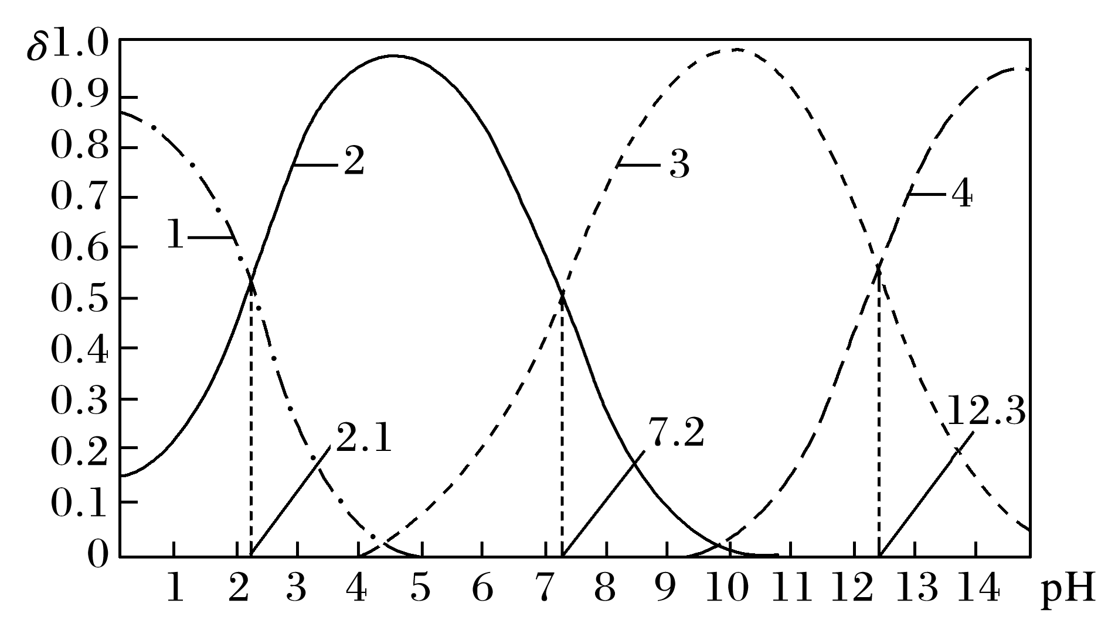

A．曲线2表示HPO，曲线4表示PO

B．25 ℃时，H3PO4溶液中＝10－5.1

C．pH＝7.2时，溶液中由水电离出的*c*(H＋)＝10－6.8 mol·L－1

D．pH＝12.3时，溶液中5*c*(Na＋)＝2*c*(H3PO4)＋2*c*(H2PO)＋2*c*(HPO)＋2*c*(PO)

2．常温下，用0.100 0 mol·L－1的NaOH溶液滴定20.00 mL 0.100 0 mol·L－1的二元酸H2A溶液。溶液中分布系数*δ*[例如A2－的分布系数：*δ*(A2－)＝]随pH的变化关系如图所示。下列叙述正确的是(　　)

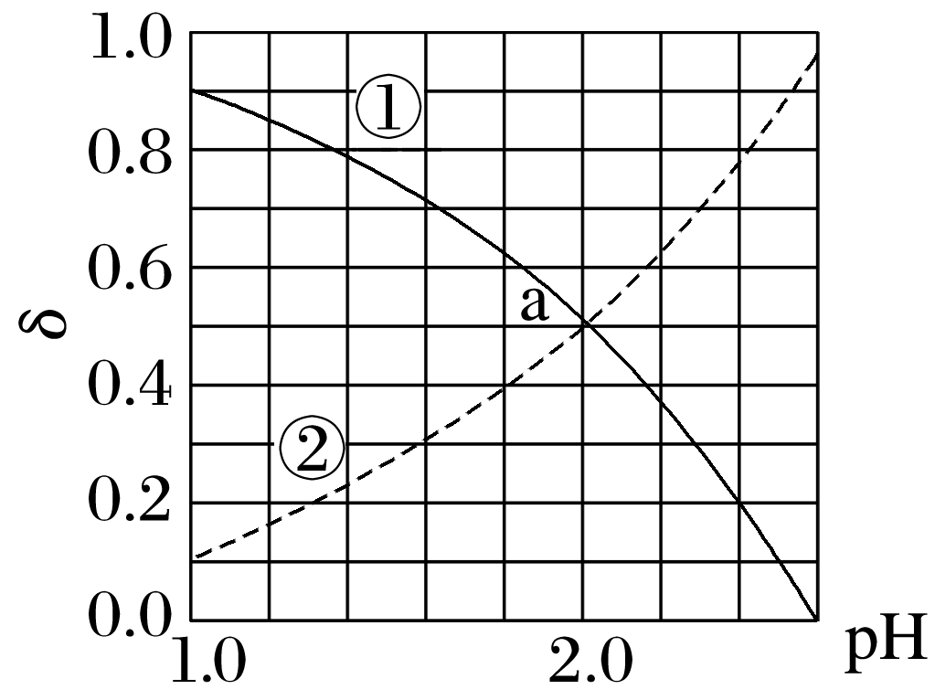

A．曲线①代表*δ*(H2A)

B．滴加NaOH溶液体积为30.00 mL时，溶液中*c*(HA－)＋2*c*(H＋)＝*c*(A2－)＋2*c*(OH－)

C．A2－的水解常数*K*h＝1.0×10－2

D．a点时溶液中*c*(Na＋)>2*c*(A2－)＋*c*(HA－)＋*c*(H2A)

3．已知p*K*a＝－lg *K*a，25 ℃时，H2R的p*K*a1＝1.85，p*K*a2＝7.22。用0.100 0 mol·L－1 NaOH溶液滴定20.00 mL H2R溶液，溶液中H2R、HR－、R2－的分布分数*δ*[如R2－分布分数：*δ*(R2－)＝]随pH变化曲线及滴定曲线如图(忽略滴定过程中温度的变化)。下列说法错误的是(　　)

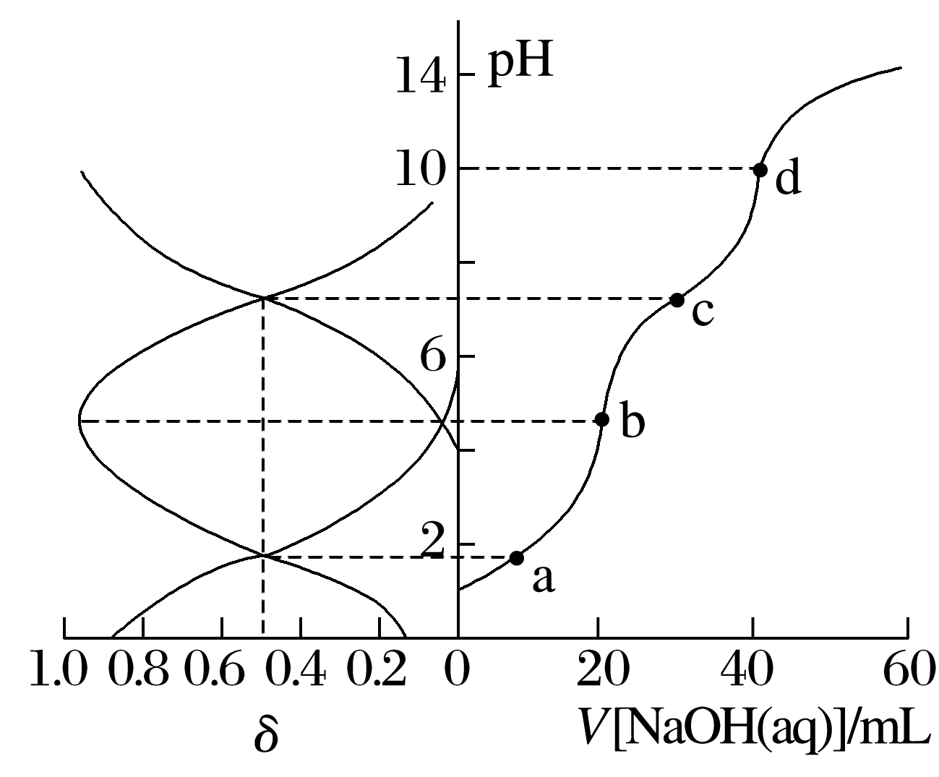

A．两次突变，应选用不同的指示剂

B．pH＝8时：*c*(Na＋)>*c*(R2－)>*c*(HR－)

C．b点溶液的pH约为4.54

D．*c*2(HR－)<*c*(R2－)·*c*(H2R)

4．25 ℃时，向0.1 mol·L－1的NH4HCO3溶液(pH＝7.8)中通入HCl或加入NaOH调节pH，不考虑溶液体积变化且过程中无气体逸出。含碳(或氮)微粒的分布分数*δ*[如：*δ*(HCO)＝]与pH关系如图。下列说法正确的是(　　)

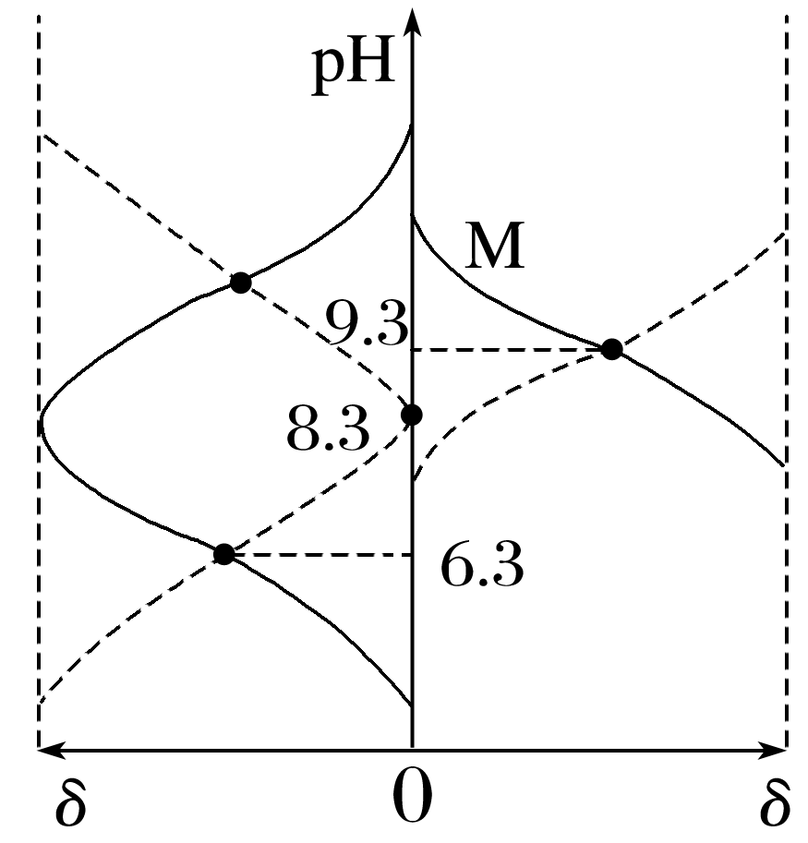

A．NH4HCO3溶液中存在：*c*(OH－)＋*c*(NH3·H2O)＋*c*(CO)＝*c*(H2CO3)＋*c*(H＋)

B．曲线M表示NH3·H2O的分布分数随pH变化

C．H2CO3的*K*a2＝10－8.3

D．该体系中*c*(NH)＝